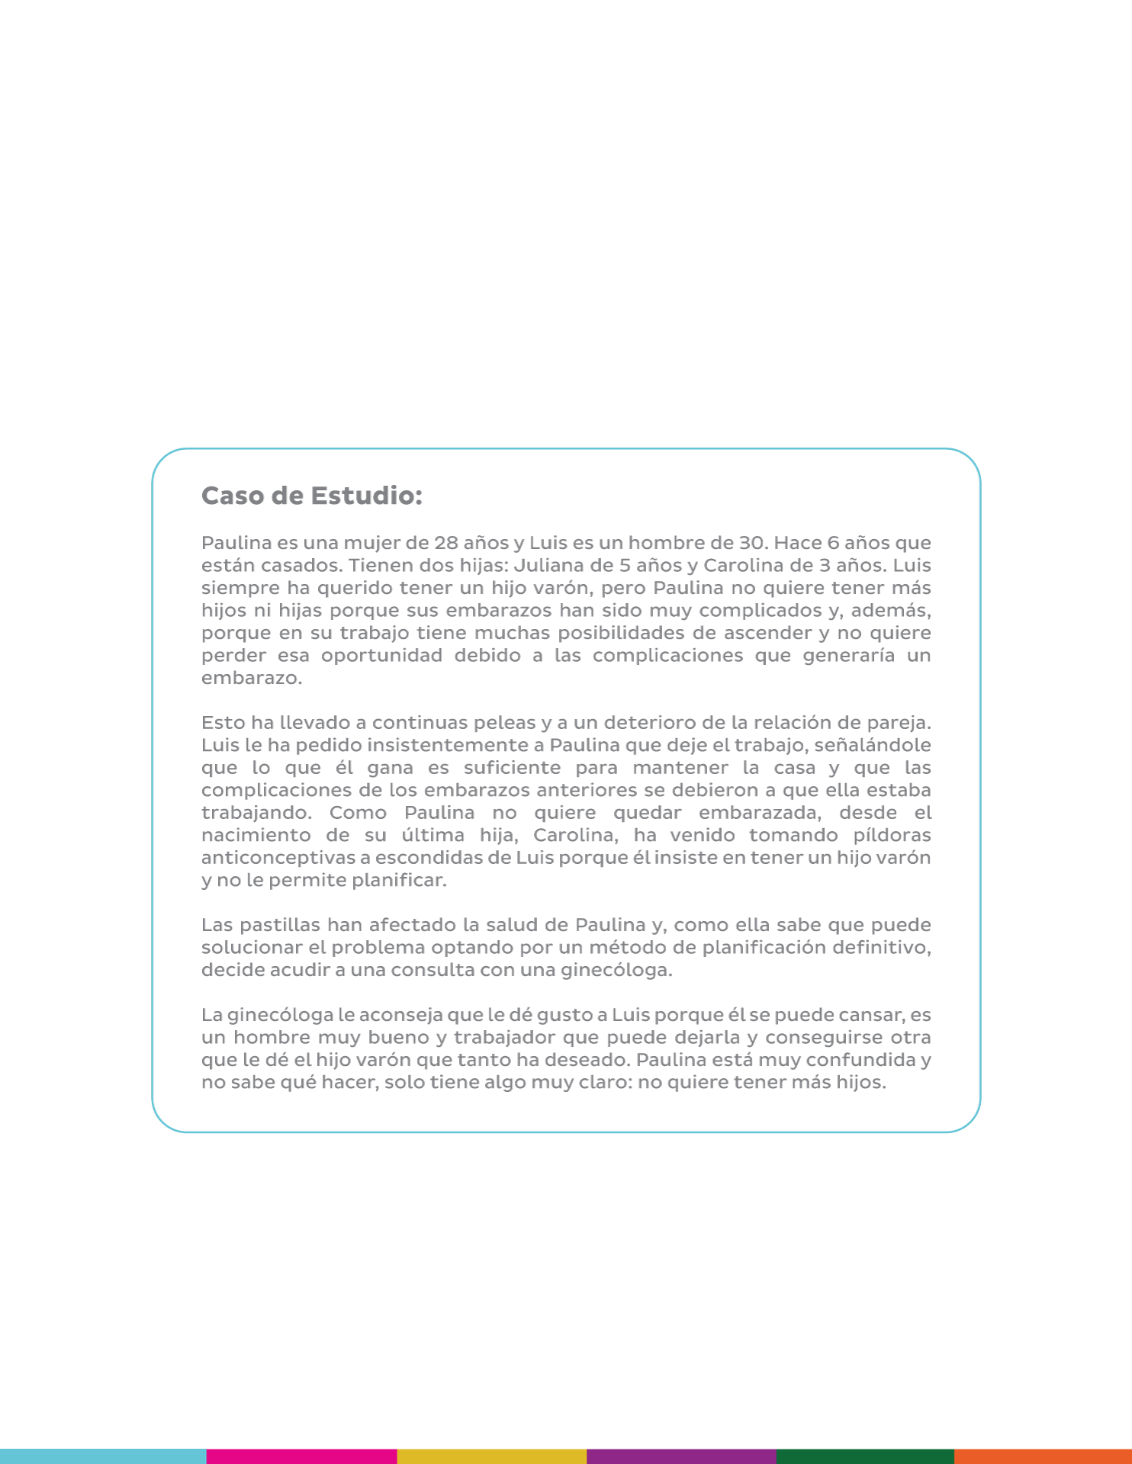
Caso de Estudio sobre Derechos Sexuales y Reproductivos | Paulina y Luis
En la Plataforma DesAPrendamos mira el video “Caso de Estudio | Paulina y Luis” que se encuentra en el Tema 4 del curso Género, Igualdad y Derechos de las Mujeres y posteriormente responde las preguntas que se presentan a continuación; luego sube el archivo completo en la Plataforma DesAprendamos para avanzar al siguiente tema:

Responde las preguntas de la siguiente página:

- ¿Qué derechos están implicados en la situación?
Derecho a decidir sobre su propio cuerpo
Derecho a la salud ya que en los embarazos se ha puesto en riesgo
Derecho a la independencia económica en vista que quiere que deje el trabajo, viviendo así violencia psicológica.
Autodeterminación

- ¿Qué opciones tendría que darle la ginecóloga en el marco de garantizar sus DDSSRR?
Presentarle los diferentes métodos de planificación a largo plazo.
En vista del Derecho a decidir sobre su cuerpo la posibilidad del método de ligadura de trompas o esterilización femenina así mismo la ginecóloga podría presentar la opción de hablar con Luis y hacer conciencia de las dificultades de los embarazos anteriores y que respete la decisión de Paulina.

